Witajcie
- Pamiętajcie, by dbać o swoje bezpieczeństwo .

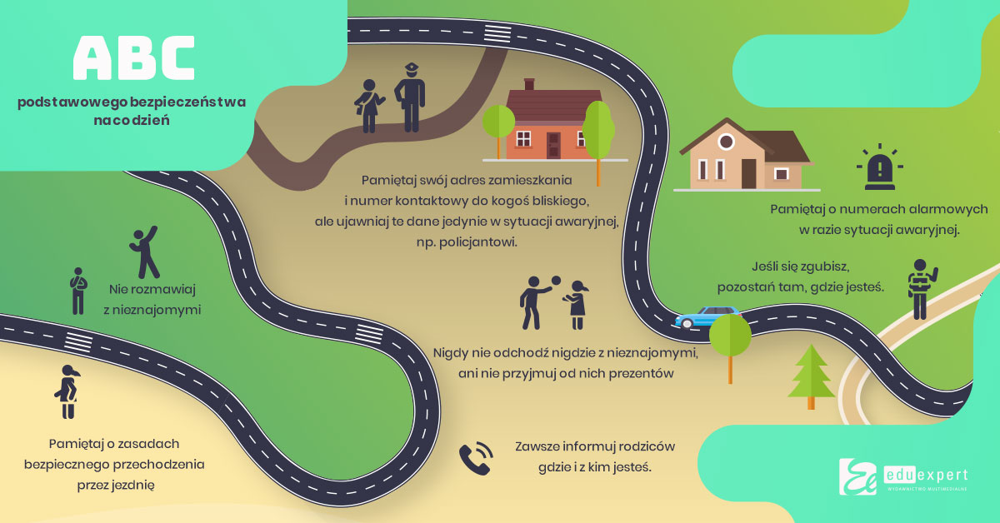

- Włącz ulubioną muzykę i pokoloruj.
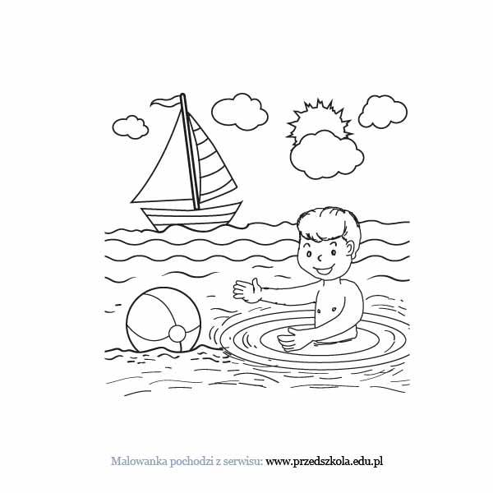

Pozdrawiam serdecznie i życzę bezpiecznych , udanych wakacji.

